# SPECIFIKACE vybavení – učebna B117

**B117-01 Dotykový LCD displej 86“**

* Úhlopříčka obrazovky 86“
* Svítivost min. 450 cd/m2
* Kontrastní poměr min. 4 000: 1 / 10 000: 1 (typický / dynamický)
* LCD panel s technologií optical bonding – nulová vzduchová mezera mezi panelem a sklem
* Bezpečnostní sklo s antireflexním leptaným povrchem, tvrdost min. 7 dle stupnice MOHS
* Ovládání – min. 50 dotyků současně, rychlost odezvy max. 3,3ms, přesnost dotyku max. 1 mm
* Automatické rozpoznávání dotyku hrotu pera, prstu a dlaně ruky. Psaní perem, mazání dlaní ruky nebo prstem. Rozpoznání tloušťky hrotu pera a možnost přiřazení barvy nebo funkce. Pero s rozpoznáním síly přítlaku při psaní s vlivem na tloušťku čáry.
* Ovládání pomocí gest na displeji (min. Home, Back, Menu)
* Min. 3 tlačítka na předním panelu LCD s duální funkcí (rozpoznání krátkého a dlouhého stisku). Funkce – zobrazení menu, Home, zpět, výběr vstupů včetně nastavení hlasitosti a podsvícení, zobrazení spuštěných aplikací, zapnutí / vypnutí displeje.
* Držák interaktivních per na čelním panelu, min. 2x.
* Integrovaný PC s OS Android verze min. 13.0, operační paměť min. 8 GB, úložiště min. 64 GB, s certifikací Google a přástupem do store Google play a službám Google.
* Předinstalované aplikace – internetový prohlížeč, prohlížeč obrázků a videí, aplikace pro práci s dokument MS Office a PDF
* Anotační nástroj k psaní a kreslení po ploše LCD displeje s volbou barvy a mazání dlaní. Použitelný se všemi připojitelnými zdroji obrazu – Windows, vizualizér, Android, bezdrátový přenos obrazu atd.
* Předinstalovaná aplikace – bílá tabule. Nahrazuje běžnou bílou tabuli. Rozpoznávání dvou per a přiřazení různých barev, mazání dlaní. Vytváření stránek s obsahem, ukládání a export do formátů JPG, PDF, IWB, UBC, SVG. Podpora importu SMART Notebook a Active Inspire souborů uložených do otevřeného formátu.
* Možnost rozdělení obrazovky a zobrazení dvou aplikací současně. Například zobrazení obrazu počítače nebo notebooku na jedné straně a aplikace z prostředí Android na druhé straně.
* Bezdrátový systém pro přenos obrazu z libovolného zařízení – telefon, tablet nebo počítač. Podpora Miracast, Google Cast a Air play. Výběr z min. dvou různých aplikací. Funkce Touch-Back pro zařízení s OS Windows 10.
* Integrované bezdrátové připojení podle standardu WiFi 6 zpětně kompatibilní s WiFi 5 a nižší. Možnost vytvoření přístupového WiFi pro bezdrátové připojení mobilních zařízení nebo PC.
* Zařízení musí podporovat musí umožnit aktivaci bezpečnostních certifikátů.
* 2x LAN k připojení do sítě, průchozí s možností připojení dalšího síťového zařízení.
* Bluetooth min. v 5.0 pro připojení mobilních zařízení apod.
* Vestavěné kvalitní reproduktory s výkonem min. 45 W
* Volný OPS slot pro vestavbu počítače s OS Windows
* Konektivita min.: HDMI 2.0 (2x), HDMI 2.0 ARC (1x), Display Port, USB-B (pro dotyk – 3x), USB-A 3.0 (3x), USB-A 2.0 (2x), USB-C, VGA, Audio-in (2x), RJ45 (2x), výstupy: HDMI, Mini-toslink, Audio out
* USB-C konektory – ze spodní strany, USB-C s power delivery min. 100 W
* Spotřeba max. 150 kWh / 1 000 h, doloženo energetickým štítkem výrobku dle [www.eprel.ec.europa.eu](http://www.eprel.ec.europa.eu/) .
* Závazek výrobce LCD displeje k věnování min. 1 % z tržeb dosažených prodejem displejů na podporu projektů udržitelnosti a ochrany životního prostředí po celém světě. Doloženo certifikátem.
* Certifikace výrobce LCD displeje dle systému environmentálního managementu DIN EN ISO 14001:2015 – doloženo certifikátem.
* Záruka 5 let poskytovaná přímo výrobcem displeje s možností rozšíření na 8 let, doloženo potvrzením výrobce LCD displeje.
* Součástí dodávky min. 3ks interaktivních per, dálkový ovladač, …

**B117-02 Pylony pro dotykový LCD displej 86“**

* Pevná celohliníková konstrukce pylonů
* Pylony s kotvením do stěny i do podlahy s tím, že převážná hmotnost je přenesena do podlahy
* Díky speciální konstrukci pylony zatížením nepoškozují podlahu nebo podlahovou krytinu
* Délka pylonů min. 290 cm
* Rozsah vertikálního pojezdu min. 120 cm
* Systém navržen tak, aby poskytoval vysoký komfort, tichý a hladký chod po celou dobu životnosti výrobku
* Masivní polička slouží k odkládání psacích pomůcek a také jako madlo k snadnému posuvu displeje.
* Certifikace dle ČSN EN 13414-1 + A2 pro zajištění vysoké bezpečnosti
* Záruka 24 měsíců
* Rozteč pylonů bude upravena dle zaměření skutečného stavu tak, aby byly kotveny do ostění u okna.

**Keramická křídla**

* 2 bílá otočná křídla – min. 95 x 110 cm
* Vysoce odolný, dvouvrstvý keramický magnetický povrch nejvyšší kvality e3 810°
* Křídla svou plochou zakryjí v zavřeném stavu celý LCD panel a slouží zároveň jako ochrana proti poškození. Možnost doplnění o zamykací systém.
* Křídla jsou z důvodu zajištění kompatibility, spolehlivosti a záruky od stejného výrobce jako LCD panel
* Záruka 24 měsíců, 25 let na povrch křídel
* Certifikace výrobce dle systému environmentálního managementu DIN EN ISO 14001:2015 – doloženo certifikátem.
* Výrobce má platnou certifikaci FSC – podporuje ekologicky šetrné obhospodařování lesů a napomáhá chránit ohrožené světové lesy. Doloženo certifikátem.

**B117-03 LCD displej 65“ na stěnu**

* Úhlopříčka min. 65 palců
* Profesionální kvalita obrazu s rozlišením min. 4 K
* Svítivost min. 500 cd/ m2
* Kontrast min.: 1 200:1 / 5 000:1 (statický/dynamický)
* Typ panelu IPS s podsvícením Direct LED
* Provoz v režimu min. 18/7
* Životnost min. 50 000 hodin
* Integrovaný systém Android min. verze 11, min. 4 GB / min. 32 GB (paměť / úložiště)
* Volný OPS slot pro možnost vložení PC s Windows systémem
* Integrovaná WiFi
* Min. 3x HDMI in 2.0, min. 1x HDMI out, min. 1x USB 2.0 Type-A, min. 1x USB 3.0 Type-A, min. 1x USB 2.0 Type-C (DP1.2 s power delivery min. 65 W) min. 1x Audio 3.5 mm, min. 2x Ethernet, min. 1x RS232
* Předinstalované aplikace – www prohlížeč, Office a PDF prohlížeč atd.
* Vestavěné reproduktory 2x10W
* Záruka poskytovaná výrobcem min. 60 měsíců

**B117-04 Držák LCD na stěnu – výklopný**

* Masivní kovová konstrukce
* Možnost horizontálního náklonu min. 15° (dolů)
* VESA odpovídající položce B102-02
* Černé matné provedení

**B117-05 LCD displeje pro učitele**

* Velikost úhlopříčky min. 23,6"
* Rozlišení min. 1 920 × 1 080 při frekvenci min. 60 Hz
* Technologie IPS nebo lepší
* Poměr stran 16:9
* Odezva min. 5 ms
* Jas min. 250 cd/m2
* Kontrastní poměr min. 1000:1
* Vstup signálu min. DVI-D, HDMI
* VESA kvůli montáži na držák
* Vestavěné reproduktory min. 2 x 2 W

**B117-06 Ovládací systém stolů s dotykovým LCD**

Ovládací řídící panel s dotykovým 7“ displejem. Ovládá distribuci obrazu do všech pěti velkých LCD displejů a tří monitorů na katedře. V případě velkých LCD displejů ovládá také minimálně zapnutí/ vypnutí displeje, přepínání vstupů, ovládání hlasitosti, zmrazení obrazu. České prostředí přizpůsobené graficky podle uspořádání učebny. Rozhraní USB pro připojení k PC s OS Windows 11 a novější. Neomezená licence SW ovládacího displeje.

**B117-07 Signálový rozdělovač**

* Klonovací systém pro digitální obrazový signál
* Podpora 4096 x 2160, 3840 x 2160 @ 60 Hz (4:2:0)  
  Podpora 4096 x 2160, 3840 x 2160 @ 30 Hz (4:4:4)
* Min. dva výstupy
* Plug&play, není nutný žádný software
* Externí napájení

**B117-08 Signálový extender**

* Distribuce obrazového signálu
* Transmitter / Receiver
* Vzdálenost až 70 m
* Spolehlivý a kvalitní přenos
* Podpora CAT5E nebo CAT6
* Externí napájení 2x

**B117-09 Signálový distribuční přepínač**

* HDMI 2.0 digitální přepínač vstupů / výstupů
* Min 8x vstup a 8x výstup
* Podpora 4096 x 2160, 3840 x 2160 @ 60 Hz (4:4:4)
* Přepínání vstupů tlačítky na panelu 4x vstup, 4x výstup
* Podpora EDID a HDCP 2.3
* Ovládání přes WWW rozhraní (GUI)
* Ovládání přes sériovou linku
* Min. 4 nastavitelné profily distribuce obrazů
* Přepínání profilů přímo na panelu pomocí tlačítek (min. 4 tlačítka)
* Min. 8x SPDIF, min. 8x RCA, USB-A
* Připojení k LAN, USB 2.0

**B117-10 Stolní držák na 3 LCD**

* Stolní držák na 3 LCD
* Kotvení přímo do stolu
* Rotace až 360, natočení min. 180° a sklápění min. ±30°
* Možnost nastavit monitory do požadované pozice
* Jednoduchý kabelový management
* Pojistka proti vysazení displeje
* 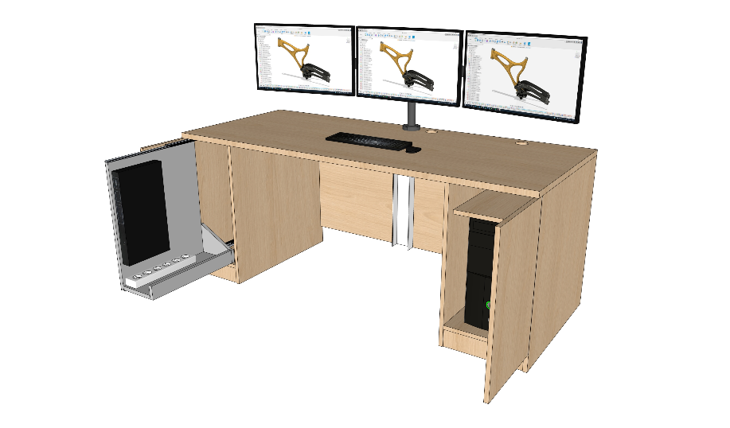Kompatibilní s položkou B117-05

**B117-11 Katedra pro PC a AV techniku**

* Rozměry 1800 x 750 x 750 mm
* Skříňka pro PC a AV techniku
* Horní deska tl. min 36 mm
* ABS hrany tl. min. 2 mm
* Dekor lamina Egger H1277 ST9, nebo obdobný (alternativu nutno schválit zadavatelem)
* Cable management pro instalaci AV techniky

**B117-11 Nové pracovní desky pro PC stoly**

* Rozměry 750 x 1050 mm, tl. 18 mm – 18 ks
* Rozměry 760 x 1500 mm, tl. 18 mm – 1 ks
* ABS hrany min. tl. 2 mm
* Dekor stejný jako u katedry

**B117-13 Instalace, instalační materiál**

Zahrnuje veškeré náklady na instalaci, instalační materiál, dopravu do místa instalace, zprovoznění a oživení IT techniky a nábytku, školení, likvidaci obalů apod.

V rámci instalace budou provedeny potřebné revize dle platných ČSN.

Instalaci provedou školení technici s platnou vyhláškou 50/1978. V nabídce nutné doložit min. 2 techniky s vyhláškou 50.

# Záruční a další podmínky – týká se všech výše uvedených položek!

* Dodávka všech uvedených položek včetně instalace a zprovoznění.
* Délka záruční doby je min. 24 měsíců, pokud není u jednotlivých položek stanoveno jinak.
* Záruka je držená přímo na místě instalace.
* Veškeré nabízené zboží musí být nové a nepoužité. Vylučujeme nabídku na repasované nebo vystavené zboží.
* Všechny požadované parametry zde uvedené jsou brány jako minimální.
* V nabídce je nutné uvést přesný název výrobku a parametry, aby bylo možné ověřit, že nabízené řešení splňuje požadované specifikace.
* Rozměry nábytku jsou pouze orientační a je nutné před realizací zaměřit skutečný stav.
* Položky s konkrétním obchodním označením výrobků, dekorů apod. lze nahradit jinými, kvalitativně odpovídajícími. Tyto je nutné vyvzorkovat a odsouhlasit s investorem před podáním nabídky.

Součástí dodávky je také stavební část, uchazeč ocení přiložený výkaz výměr. Uchazeč garantuje koordinaci jednotlivých řemesel a celkovou kompatibilitu dodávky všech částí včetně smluvních termínů realizace a předání díla.